 | Оформление | Размер (мм) | Техническое описание | Цена за шт./р.
1 | 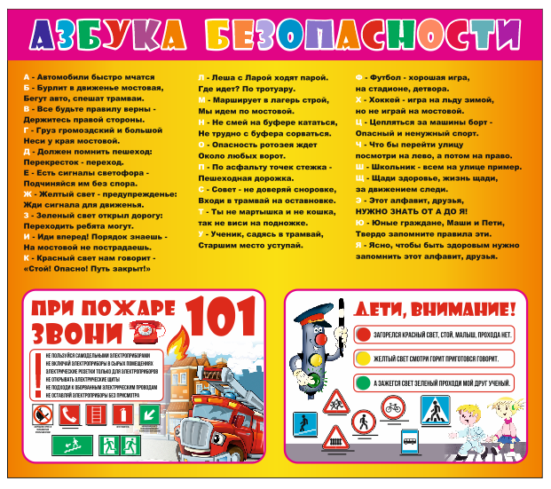 | 1050*920 | Информационный стенд  Характеристики изделия: основа ПВХ 3-5 мм с полноцветной печатью изображения разрешением 1440 dpi.  Вид: настенный  Обрамление: Алюминиевый профиль | 2200 р.
2 |  | 750*500 | Информационный стенд Характеристики изделия: основа ПВХ 3-5 мм с полноцветной печатью изображения разрешением 1440 dpi.  Вид: настенный  Обрамление: Алюминиевый профиль | 1300 р.
3 | 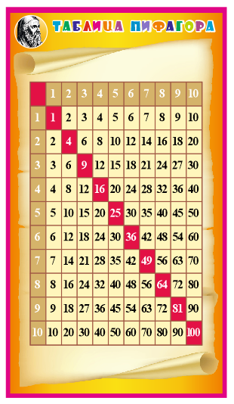 | 510*900 | Информационный стенд  Характеристики изделия: основа металлический лист с полноцветной печатью изображения разрешением 1440 dpi.  Вид: настенный  Обрамление: Алюминиевый профиль | 1550р.
4 | 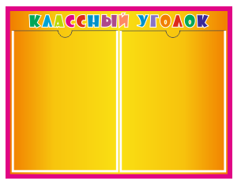 | 500*380 | Информационный стенд с 2-я карманами из прозрачного пластика ПЭТ 0,5 мм  Характеристики изделия: основа ПВХ 3-5 мм с полноцветной печатью изображения разрешением 1440 dpi.  Вид: настенный  Обрамление: Алюминиевый профиль | 1350 р.
5 | 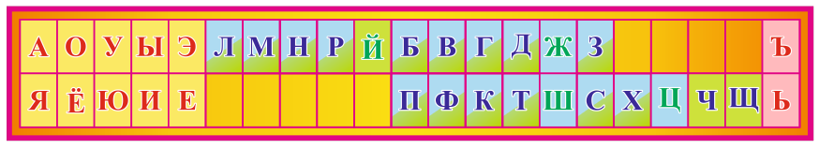 | 1500*250 | Информационная табличка Характеристики изделия: основа ПВХ 3-5 мм с полноцветной печатью изображения разрешением 1440 dpi. | 950 р.
6 | 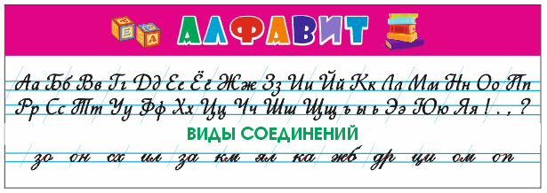 | 1050*360 | Информационная табличка Характеристики изделия: основа ПВХ 3-5 мм с полноцветной печатью изображения разрешением 1440 dpi. | 1100 р.

